国家税务总局乌鲁木齐市税务局稽查局

税务检查通知书
乌税稽检通〔2026〕212号

新疆帆灿商贸有限公司（纳税人识别号：91650109MAKACUKM7H）：
根据《中华人民共和国税收征收管理法》第五十四条规定，决定派迪里亚尔·地力夏提（新税稽6501260011）、阿迪拉·吾甫尔（新税稽6501190215）等2人，自 2026年8月10日起对你单位（乌鲁木齐市米东区碱沟西路2229号香缇苑4栋1层6号商铺）2026年 4月8日至 2026年7月31日期间（如检查发现此期间以外明显的税收违法嫌疑或线索不受此限）涉税情况进行检查。届时请依法接受检查，如实反映情况，提供有关资料（附材料、物品清单）。如拒不配合检查，将依法承担法律责任。
联系人：迪里亚尔·地力夏提、阿迪拉·吾甫尔
联系方式：0991-2894630

国家税务总局乌鲁木齐市税务局稽查局
2026年8月10日

告知：税务机关派出的人员进行税务检查时，应当出示税务检查证和税务检查通知书，并有责任为被检查人保守秘密；未出示税务检查证和税务检查通知书的，被检查人有权拒绝检查。
如被检查人认为税务检查人员与检查工作有直接利害关系或者有其他关系可能影响公正执法，可以申请回避。是否同意回避的决定将在3日内作出并告知，回避申请审查期间不停止税务检查。
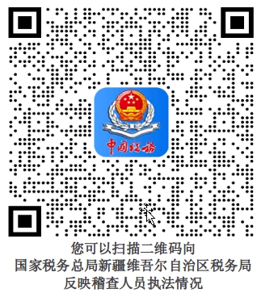
被检查人有权监督税务检查工作全过程，如认为税务检查侵犯其合法权益，有权投诉举报、依法获得救济。

